# **“Año de la lucha contra la corrupción e impunidad”**



**TravelCan S.A.**

**Programación Multiplataforma**

# **PROFESOR: CHAVEZ, JONATHAN**

**INTEGRANTES**

* FLORES CUENCA, LUIS FERNANDO
* FLORES GAMBOA, OMAR HENRY
* PACHAS COLÁN, JORGE ALONSO

**2019-02**

**LIMA-PERÚ**

**Índice**

**1.1 Propuesta de valor.**

**1.2 Público objetivo.**

**1.3 Principales funcionalidades**

**1.3.1 A nivel Usuario**

**1.3.2 A nivel Administrador**

**1.4 Prototipos de las principales pantallas**

**1.1 Propuesta de valor.**

La página web tendrá como funcionalidad la mejora y agilización en la gestión de inscripción de personas y mascotas que deseen tener el servicio de viaje con sus respectivas mascotas.

**1.2 Público objetivo.**

Dirigido a personas mayores de edad , aficionados al turismo que residan en Lima y deseen viajar acompañadas de su mascota canina .

**1.3 Principales funcionalidades**

**1.3.1 A nivel Usuario**

* El usuario puede registrarse junto a su mascota como pasajeros mediante un formulario.
* El usuario puede elegir el paquete de viaje y medio de pago(efectivo o transacción bancaria).
* El usuario podrá visualizar información para contactarse con la agencia de viaje.
* El usuario podrá visualizar los requisitos que deberá tener en cuenta antes del viaje.

**1.3.2 A nivel Administrador**

* El administrador podrá ver la cantidad de clientes y destino registrados en la base de datos.
* Podrá establecer destinos y tarifas.

**1.4 Prototipos de las principales pantallas**

***Registro para usuarios***

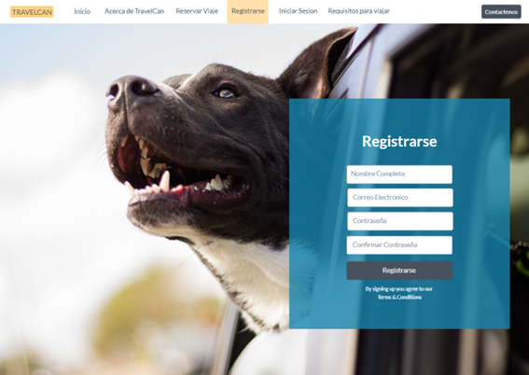

***Inicio de sesión para usuarios***

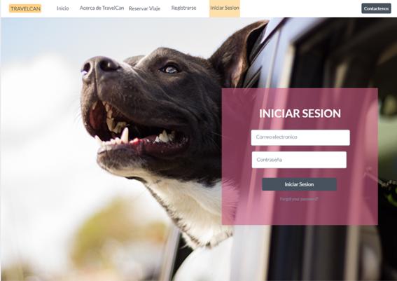

***Registro para mascota***

